**ПАМЯТКА**

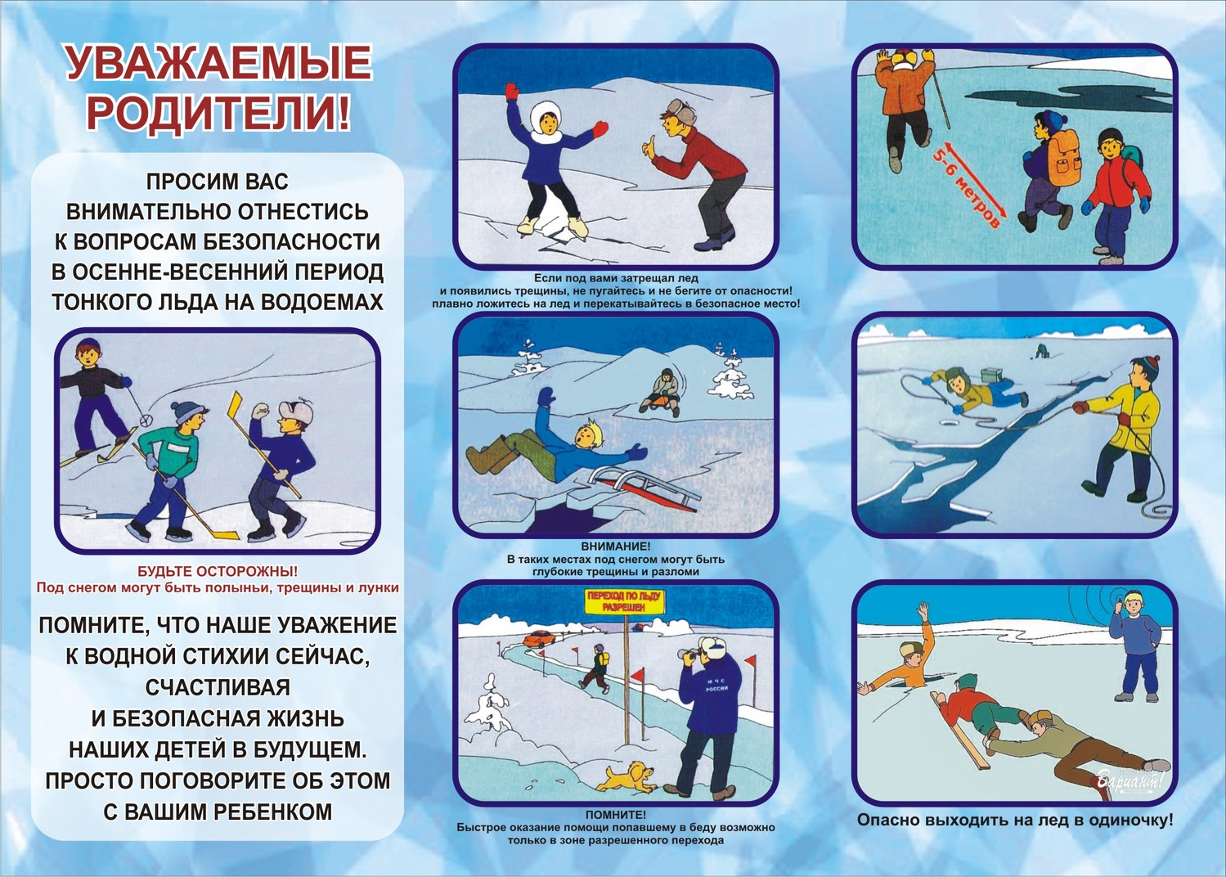

**о соблюдении правил безопасности  
на водных объектах в осенне-зимний период**

Несоблюдение правил безопасности на водных объектах в осенне-зимний период часто становится причиной гибели и травматизма людей. Осенний лед в период с ноября по декабрь, до наступления устойчивых морозов, непрочен. Скрепленный вечерним или ночным холодом, он ещё способен выдерживать небольшую нагрузку, но днем быстро нагреваясь от просачивающейся через него талой воды, становится пористым и очень слабым, хотя сохраняет достаточную толщину.

В связи с наступлением осенне-зимнего периода возрастает опасность гибели и травматизма взрослых и детей на водоемах. Причиной является несоблюдение правил безопасности при вынужденном или намеренном выходе граждан (детей) на неокрепший лед.

Во избежание трагических событий необходимо знать, что, как правило, водоемы замерзают неравномерно: сначала у берега, на мелководье, в защищенных от ветра заливах, а затем уже на середине. На одном и том же водоеме можно встретить чередование льдов, которые при одинаковой толщине обладают различной прочностью и грузоподъемностью. Основным условием безопасного пребывания человека на льду является соответствие толщины льда прилагаемой нагрузке:

* **безопасная толщина льда для одного человека не менее 10 см;**
* **безопасная толщина льда для совершения пешей переправы 15 см и более;**
* **безопасная толщина льда для проезда автомобилей не менее 30 см.**

Прочность льда можно определить визуально: самым прочным считается лед голубого цвета; прочность белого льда в 2 раза меньше; лед серый и матово-белый или с желтоватым оттенком не надежен. Особую осторожность нужно проявлять, когда лед покроется толстым слоем снега, перекрыв доступ холода ко льду. Пользоваться площадками для катания на коньках, устраиваемыми на водоемах, разрешается только после тщательной проверки прочности льда. Толщина льда должна быть не менее 12 см, а при массовом катании - не менее 25 см.

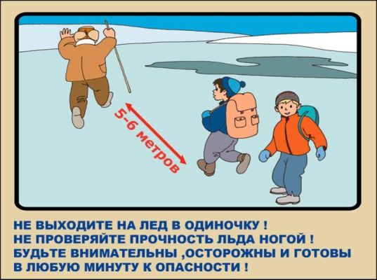**Правила поведения на льду:**

* Ни в коем случае нельзя выходить на лед в темное время суток и при плохой видимости (туман, снегопад, дождь).
* Помните, что места для перехода и организованного отдыха специально обозначаются и постоянно контролируются, здесь ведется наблюдение за прочностью льда, а в случае возникновения опасности переход по льду закрывается.
* Безопаснее всего выходить на берег и спускаться в местах, где лед виден и не покрыт снегом.
* При вынужденном переходе водоема безопаснее всего придерживаться проторенных троп или идти по уже проложенной лыжне, или пользоваться ледовыми переправами. Но если их нет, надо перед тем, как спуститься на лед, очень внимательно осмотреться и наметить предстоящий маршрут.
* Замерший водоем лучше перейти на лыжах, при этом: крепления лыж должны быть расстегнуты, чтобы при необходимости их можно было сбросить; лыжные палки держите в руках, не накидывая петли на кисти рук.
* Если есть рюкзак или ранец, повесьте его на одно плечо, это позволит легко освободиться от груза в случае, если лед под вами провалился.
* Не выходите на лед в одиночку. Ходить лучше компанией по 2-3 человека. Не ходите и не катайтесь на льду в незнакомых местах, особенно в ночное время.
* Если Вы передвигаетесь группой, то двигаться нужно друг за другом, сохраняя интервал не менее 5 - 6 метров, также необходимо быть готовым оказать помощь товарищу.
* При перевозке небольших грузов, их следует класть на сани или брусья с большой площадью опоры на лед, чтобы избежать провала.
* Внимательно слушайте и следите за тем, как ведет себя лед.
* Не приближайтесь к тем местам, где растут деревья, кусты, камыши, торчат коряги, где ручьи впадают в реки, происходит сброс теплых вод с промышленных предприятий. Здесь наиболее вероятно провалиться под лед.
* Не следует ходить рядом с трещинами или по участку льда, отделенному от основного массива несколькими трещинами.
* Необходимо быстро покинуть опасное место, если из пробитой лунки начинает бить фонтаном вода.
* Нельзя проверять прочность льда ударом ноги. Если после первого сильного удара поленом или лыжной палкой покажется хоть немного воды - это означает, что лед тонкий, по нему ходить нельзя. В этом случае немедленно отойти по своему же следу к берегу, скользящими шагами, не отрывая ног ото льда и расставив их на ширину плеч, чтобы нагрузка распределялась на большую площадь.

Точно так же поступают при предостерегающем потрескивании льда и образовании в нем трещин.

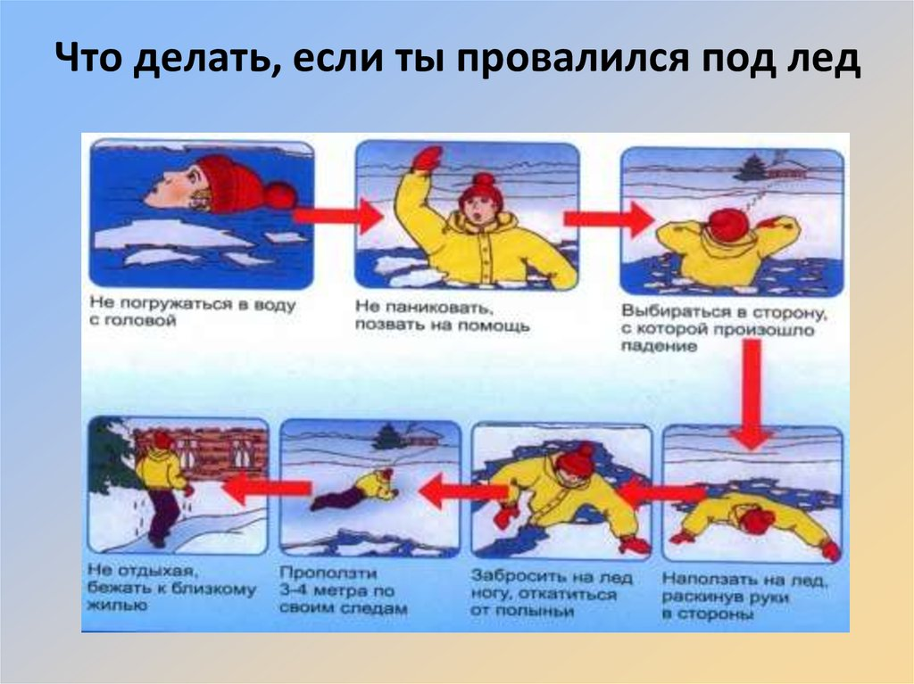**Если Вы провалились под лед**

Каждая секунда пребывания в воде работает против Вас - пребывание в ледяной воде 10-15 минут опасно для жизни. Однако нужно помнить, что даже плохо плавающий человек способен некоторое время удержаться на поверхности за счет воздушной подушки, образовавшейся под одеждой.

* Провалившись под лед, широко раскиньте руки по кромкам льда, чтобы не погрузиться с головой. Постарайтесь избавиться от лишних тяжестей.
* Если есть кто-то рядом, позовите на помощь.
* Если возможно, переберитесь к тому краю полыньи, где течение не увлекает Вас под лед.
* Не делайте резких движений и не обламывайте кромку.
* Если достаете ногами до противоположного края провала, примите горизонтальное положение, упираясь в него ногами, вытащите на лед сначала одну ногу, затем вторую.
* Приноравливайте свое тело к наиболее широкой площади опоры.
* Выбираться на лед можно таким же способом, каким садятся на высокие подоконники, т.е. спиной к выбранному месту.
* Как только большая часть тела окажется на льду, перекатитесь на живот и отползайте подальше от места провала.
* Выбирайтесь, по возможности, в ту сторону, откуда пришли - там проверенный лед.
* Если трещина во льду большая, пробуйте выплыть спиной.
* Если Вам самостоятельно удалось выбраться в безопасное место, а до населенного пункта идти далеко и у Вас нет запасных теплых вещей и нет возможности разжечь костер, то нельзя допустить переохлаждения тела. С этой целью поочередно (начиная с головы) снимайте верхнюю одежду отжимайте и одевайте заново. Здесь пригодятся полиэтиленовые пакеты, которые можно надеть на босые ноги, руки и голову. Переодеваться нужно быстро, чтобы не замерзнуть. Из-под снега на берегу всегда торчат стебли сухой травы, можно набрать пучок и положить в валенки как стельки. Далее необходимо быстрым шагом, а лучше легким бегом направиться к дороге или населенному пункту (что ближе).

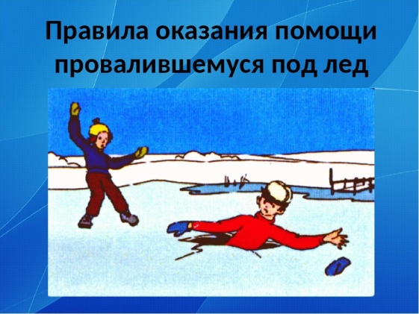**Если Вы стали очевидцем, как человек провалился под лед**

* Немедленно крикните ему, что идете на помощь.
* Немедленно сообщите о произошедшем в службу спасения.
* Оказывающий помощь должен обвязаться веревкой, предварительно закрепив ее на берегу.
* Из-за опасности самому попасть в полынью приближаться к провалившемуся под лед нужно лежа с раскинутыми в стороны руками и ногами.
* Подложите под себя лыжи, фанеру или доску, чтобы увеличить площадь опоры и ползите на них.
* Если под рукой имеются доски, лестницы, шесты или другие предметы, то их надо использовать для оказания помощи.
* Когда нет никаких подсобных предметов для оказания помощи, то два-три человека ложатся на лед и цепочкой продвигаются к пострадавшему, удерживая друг друга за ноги, а первый подает пострадавшему связанные ремни или одежду.
* К самому краю полыньи подползать нельзя, иначе и сами окажитесь в воде. Оказывающий помощь приближается к пострадавшему на расстояние, позволяющее подать веревку, пояс, багор, доску. Затем отползает назад, и постепенно вытаскивает пострадавшего на крепкий лед.
* Когда есть промоины или битый лед, необходимо использовать спасательные шлюпки, для продвижения её вперед используются кошки и багры.
* Действуйте решительно и быстро, пострадавший коченеет в ледяной воде, намокшая одежда тянет его вниз.
* Подав пострадавшему подручное средство, вытащите его на лед и ползком двигайтесь от опасной зоны.

**Первая помощь пострадавшему**

* Снимите и отожмите всю одежду пострадавшего, потом снова оденьте (если нет сухой одежды) и укутайте полиэтиленом (происходит эффект парника).
* Затем его необходимо как можно быстрее отправить в машину или доставить в теплое (отапливаемое) помещение, тепло укрыть, обложить грелками, напоить горячим чаем.
* Если это сделать невозможно, то разведите костер и окажите максимальную помощь, можно поделиться своей сухой одеждой.
* Чтобы восстановить кровообращение, тело пострадавшего нужно растереть

фланелью или руками, смачивая их водой. Растирание снегом не рекомендуется, так как увеличивается время воздействия холода на ткани.

* Если у пострадавшего наблюдаются признаки общего замерзания - слабость, сонливость, ему нужно принять теплую ванну, температура воды должна быть 37-38 градусов.
* При попадании жидкости в дыхательные пути, пострадавшему необходимо очистить полость рта, уложить животом на бедро так, чтобы голова свисала к земле, энергично нажимая на грудь и спину, удалить воду из желудка и легких, приступить к выполнению искусственного дыхания.
* Пострадавшего необходимо направить в медицинское учреждение. Дальнейшее лечение должны проводить врачи.

**Время безопасного пребывания человека в воде:**

* при температуре воды 5-150С - от 3,5 до 4,5 часов;
* температура воды 2-30С оказывается смертельной для человека через 10-15 минут;
* при температуре воды минус 20С - смерть может наступить через 5-8 минут.

**Уважаемые дети и взрослые!**

**Во избежание трагических случаев:**

1. **Коллективные выезды на лед для отдыха и рыбалки необходимо согласовывать с подразделениями водно-спасательной службы.**
2. **Руководителям организаций необходимо назначить своим приказом ответственных за обеспечение порядка в пути следования и на водоемах.**
3. **Ответственные лица должны пройти инструктаж в подразделениях водно­спасательной службы.**
4. **Соблюдайте элементарные правила безопасности на льду, помните, безопасным лед считается при толщине не менее 12 см.**

**Запрещается ходить по льду под мостами, рядом с любыми водными сооружениями, в местах впадения в водоем ручьев и рек.**

**Родители, не оставляйте детей без присмотра! Будьте внимательны к окружающим!**

***Если вы стали свидетелем происшествия, немедленно сообщите об этом по телефонам: 112, (экстренный канал помощи), 05 (городская единая дежурно-диспетчерская служба).***

**По возможности окажите пострадавшему первую помощь и ждите прибытия спасателей.**

***Будьте внимательны к себе, своему здоровью, ведь сэкономленные пять минут не смогут заменить Вам всю жизнь!***

**ПАМЯТКА**

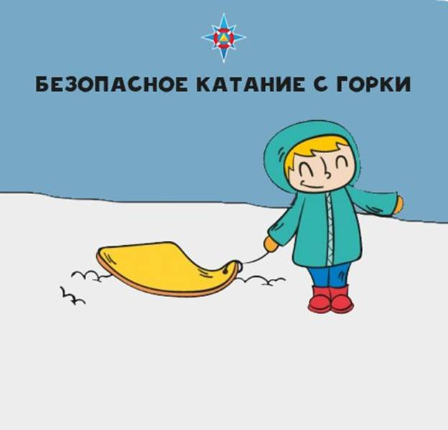

**Правила обеспечения безопасности при катании с горок**

Сложно представить зиму без активного катания, а само катание - без саней. Чтобы отдых был не только приятным, но и безопасным, стоит внимательно относиться к выбору горки и средствам для катания, которых сейчас выпускается огромное количество - санки, ледянки пластмассовые, ледянки-корыто, снегокаты, надувные санки (у нас их называют по разному: ватрушки, тюбинги, тобогганы).

Родители! Помните, что горки, склоны для катания - это место повышенной опасности, а не просто очередное развлечение на зимней прогулке наряду со строительством снеговиков и кормёжкой птиц! С маленькими детьми не стоит идти на переполненную людьми горку с крутыми склонами и трамплинами. Если горка вызывает у вас опасения, сначала прокатитесь с неё сами, без ребёнка — испытайте спуск. Если ребёнок уже катается на разновозрастной «оживлённой» горке, обязательно следите за ним. Лучше всего, если кто-то из взрослых следит за спуском сверху, а кто-то снизу помогает детям быстро освобождать путь.

Ни в коем случайте не используйте в качестве горок железнодорожные насыпи и горки вблизи проезжей части дорог.

Родители! Научите детей нескольким важным правилам поведения на горке и сами строго соблюдайте требования безопасности:

1. Не съезжать с горки, пока не отошёл в сторону предыдущий спускающийся.
2. Не задерживаться внизу, когда съехал, а поскорее отползать или откатываться в сторону.
3. Не перебегать ледяную дорожку. Объясните ребёнку, что переходить горку поперёк нельзя, даже если ему кажется, что он успеет перебежать до того, как кто-то съедет. На льду легко поскользнуться и попасть под ноги съезжающим.
4. Подниматься на снежную или ледяную горку следует только в месте подъема, оборудованном ступенями, запрещается подниматься на горку там, где навстречу скатываются другие.
5. Во избежание травматизма нельзя кататься, стоя на ногах и на корточках.
6. Стараться не съезжать спиной или головой вперёд (на животе), а всегда смотреть вперёд, как при спуске, так и при подъёме.
7. Если уйти от столкновения (на пути дерево, человек и т.д.) нельзя, то надо постараться завалиться на бок или откатиться в сторону от ледяной поверхности.
8. Если мимо горки идет прохожий, подождать, пока он пройдет, и только тогда совершать спуск.

В последние годы большую популярность приобрели надувные санки. Катание на них - это отдых, который одинаково подходит взрослым и детям. Но, к сожалению, катание на тюбинге - это один и из самых травмоопасных видов отдыха. В отличие от обычных санок «ватрушки» способны развивать большую скорость и даже закручиваться вокруг свое оси во время спуска. При этом они абсолютно неуправляемы и не оборудованы тормозным устройством.

Это тот случай, когда здоровье и жизнь катающихся - дело самих катающихся. Поэтому, чтобы сделать свой отдых приятным, а спуск на «ватрушке» безопасным, необходимо:

1. Кататься только на специально подготовленных трассах со снежной поверхностью.
2. Склон для катания должен быть с уклоном не больше 20 градусов. Внизу склона должно быть достаточно места для торможения. Не следует кататься на тюбингах по склонам, поросшим деревьями.
3. Нельзя кататься с горок с трамплинами — при приземлении ватрушка сильно пружинит.
4. Прежде чем начать спуск по неподготовленной трассе, осмотрите ее на предмет наличия ям, бугров, торчащих кустов, камней, ограждений, представляющих опасность для жизни и здоровья.
5. Санки-ватрушки развивают большую скорость, поэтому на склоне обращайте внимание на других катающихся. Перед началом спуска убедитесь, что перед вами нет никого из катающихся, особенно детей.
6. Не катайтесь на тюбинге в состоянии алкогольного опьянения.
7. Кататься на санках-ватрушках следует сидя. Не пытайтесь кататься на «ватрушке» стоя или прыгая как на батуте.
8. Нельзя кататься на тюбинге вдвоем с ребенком - невозможно контролировать ситуацию одной рукой удерживая ребенка, а другой, держась за ватрушку.

Не привязывайте надувные санки к транспортным средствам: снегокатам, квадроциклам, автомобилям и т.д.

Уважаемые родители!

Не оставляйте детей одних, без присмотра!

Соблюдайте несложные правила катания с горок и вы обезопасите себя и  
окружающих от возможных травм и повреждений.

Единая дежурно-диспетчерская служба города 2-50-12

Единый номер службы спасения с мобильного телефона - 112

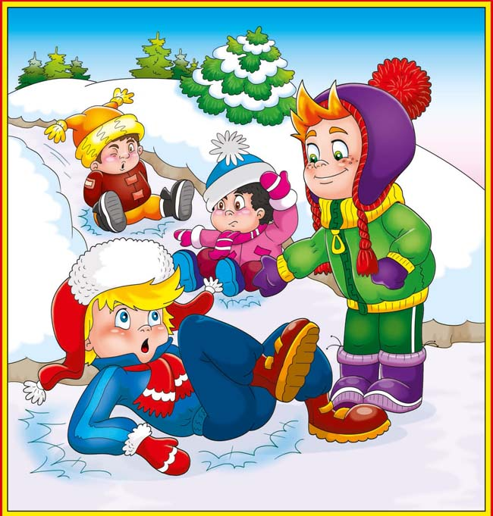**ПАМЯТКА**

**Безопасность на улицах зимой**

В холодное время года количество опасностей на улицах увеличивается. Должно меняться и поведение людей.

1. Чередующиеся оттепели и похолодания приводят к образованию гололедных явлений:

* передвигайтесь осторожно, медленным шагом, старайтесь идти по посыпанным песком участкам, избегайте места, покрытые льдом;
* чтобы не торопиться выходите из дома пораньше;
* особенно внимательно будьте на автобусных остановках - там часто образуется ледяная колея и покатый бруствер.

1. Снегопады, оттепели и морозы становятся виновниками нависающих с крыш сосулек и больших глыб снега:

* не стойте под выступающими частями домов, на которых образовались ледяные глыбы или сосульки;
* при передвижении по тротуарам, держитесь подальше от зданий;
* если опасные участки на тротуарах обозначены барьерной лентой, лучше перейти на противоположную часть улицы.

1. Особенно осторожными и внимательными нужно быть на проезжей части дороги. Это касается и пешеходов и водителей. В холодное время года к обычным опасностям на дороге прибавляются многие другие явления:

* из-за гололеда тормозной путь автомобиля увеличивается;
* видимость на дорогах ухудшается из-за снегопадов, короткого светового дня и сугробов на обочинах;
* зимняя одежда (воротники, капюшоны) тоже способствуют уменьшению обзора дороги и слышимости для пешеходов;
* зимой у людей часто может быть снижена реакция, рассеяно внимание.

С учетом всего этого:

* пешеходам и водителям нужно быть более внимательными;
* водителям необходимо снижать скорости движения;

пешеходам не выскакивать неожиданно на проезжую часть из-за сугробов и не стоять близко к буксующим автомобилям;

внимательны и осторожны!  
Берегите себя!

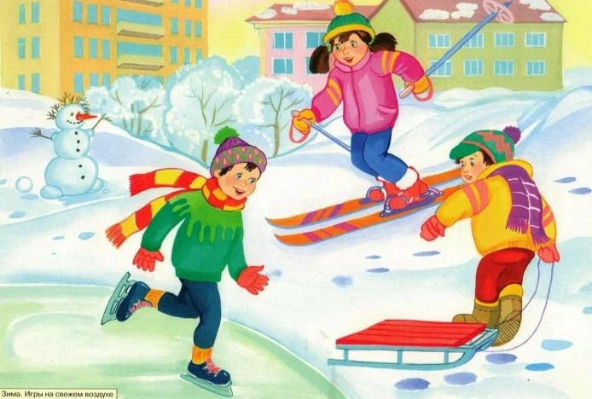**ПАМЯТКА**

**Безопасность при занятиях зимними видами спорта  
Общие правила безопасности**

При занятиях зимними видами спорта и даже просто при прогулках в холодное время года необходимо соблюдать тепловой режим.

Минимальные рекомендуемые температуры для проведения занятий на открытом воздухе для учащихся различных возрастов: до 12 лет - 9оС; 12 - 13 лет - 12оС; 14 - 15 лет - 15оС; 16 - 17 лет - 16оС, при усилении скорости ветра на 3 - 4 м/сек. минимальная температура увеличивается на 2оС, при скорости ветра более 10 м/сек. не рекомендуется проводить занятия на открытой местности.

Для занятий спортом и прогулок необходимо одеться по погоде: одежда и обувь должны с одной стороны защищать от холода и ветра, с другой стороны - не сковывать движения. Не забывать защитить руки варежками или перчатками.

При занятиях специальными видами спорта (сноуборд, горные лыжи и пр.) для защиты и безопасности применяется и специальное снаряжение: шлемы, пластиковые панцири, шорты, перчатки, наколенники и налокотники.

Перед занятиями (прогулками) проверьте исправность инвентаря: лыжи и их крепления, лыжные палки, санки, коньки и пр.

Старайтесь заниматься любым видом зимнего спорта в компании друзей, чтобы было кому прийти на помощь в случае необходимости. Для этих же целей возьмите с собой мобильный телефон.

Не нужно лихачить и стремиться повторить те трюки, которые вы видели по телевизору или в исполнении более подготовленных друзей.

Не допускайте переутомления или переохлаждения. Если почувствовали боль или усталость, необходимо прекратить занятия.

***Безопасность при катании с горы на санках***

Предварительно убедитесь в безопасности горки. Она не должна быть слишком крутой, желательно, чтобы снег или лёд покрывал её равномерно. Спуск с горки не должен выходить на проезжую часть или на водоём. На трассе движения не должно быть препятствий (деревьев, кустов, заборов и др.).

Во избежание травм нельзя кататься с горки на санках стоя или лёжа на животе.

На многолюдной горке обязательно соблюдайте дисциплину и последовательность.

***Безопасность при катании на лыжах***

Правильно подберите лыжи по росту и по весу.

Подберите лыжную мазь по погоде.

При катании на лыжах с горы придерживайтесь правил безопасности при катании с горы на санках.

***Безопасность при катании на коньках***

Коньки должна быть надёжно прикреплены к обуви и хорошо наточены.

Для перемещений вне катка используйте специальные чехлы.

Главная опасность при катании на коньках - падение об лёд. Основная ваша защита - отработанная техника катания и осторожность.